医疗器械产品技术要求编号：鲁潍械备2018XXXX号

分离结扎钳

- 产品分类
1. 1 产品结构
有两种型式：由中间连接的两片组成，头部为钳喙；或由头部、杆部和手柄组成，头部为一对带钳喙的叶片。用于钳夹组织。
1. 2钳子以2Cr13Mo或GB/T 1220中规定的2Cr13、1Cr13及其他适用的材料制成。
1. 3 产品以非无菌形式提供，可重复使用。
1. 4 钳子的型式和基本尺寸按图1和表1的规定。

表1 钳子的基本尺寸
型式 |  | 总长L | 工作长度l | 头部宽度b |  | 头部厚度δ
 |  | 总长L | 工作长度l | 基本尺寸 | 公差 | 基本尺寸 | 公差
单关节 | 弧弯 | 140～240 | 50～100 | 5.5、6.0 | ±0.24 | 5.0、6.0 | ±0.24
 |  |  |  | 6.5、6.8、9.4 | ±0.29 | 9.0、9.5 | ±0.29
单关节 | 角弯 | 140～240 | 50～100 | 11.0、12.8 | ±0.35 | 12.8 | ±0.35
双关节 | 弧弯 | 280～360 | 50～100 | 5.5、6.0 | ±0.24 | 5.0、6.0 | ±0.24
 |  |  |  | 6.5、6.8、9.4 | ±0.29 | 9.0、9.5 | ±0.29
双关节 | 角弯 | 280～360 | 50～100 | 11.0、12.8 | ±0.35 | 12.8 | ±0.35

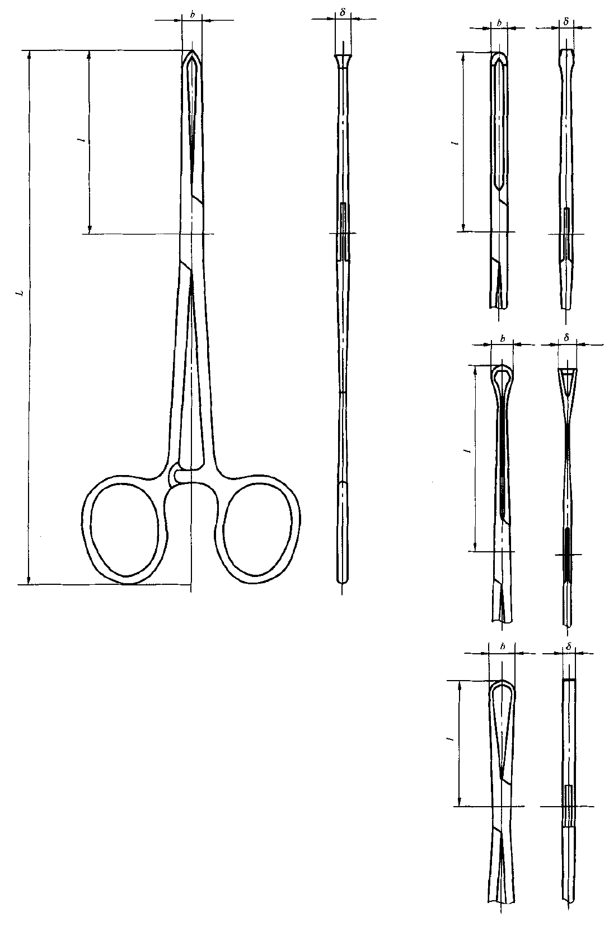

图1 产品结构图
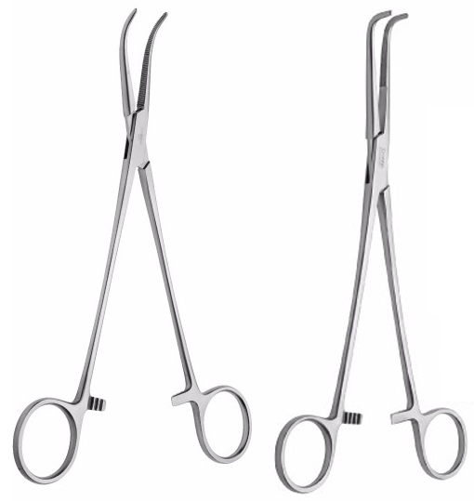
图2 单关节产品图
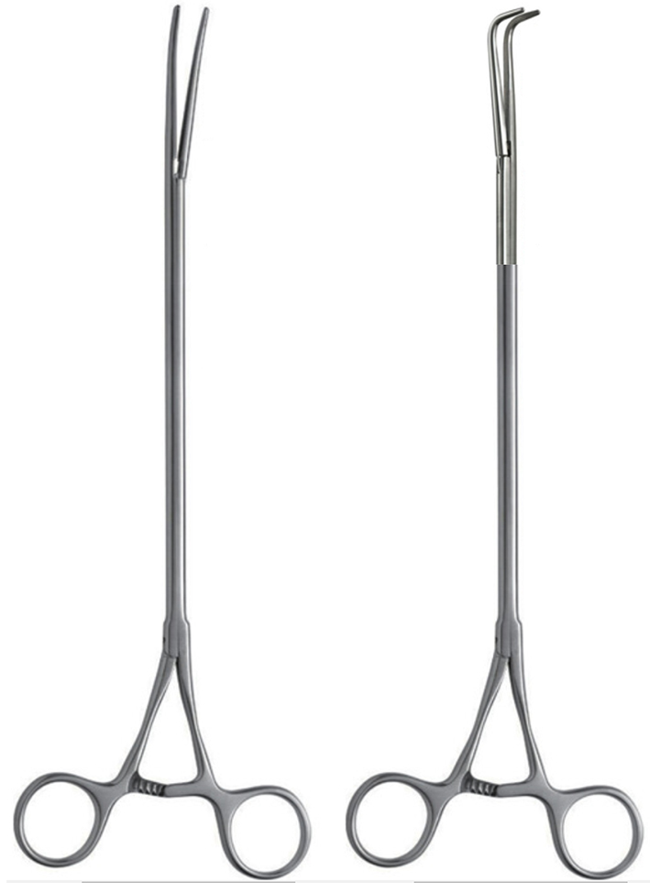
图3 双关节产品图
2. 性能指标
2. 1 钳子应有良好的弹性和牢固性。
2. 2 钳子唇头齿应清晰，不得有缺齿、烂齿和毛刺；当两锁止牙外端相距0.5mm～2.0mm时，唇头齿应吻合，不应有叉齿、顶齿现象。
2. 3 钳子除鳃轴外，应经热处理，其硬度应符合表2的规定。
表2 硬度
材料 | 硬度 | 二片硬度值相差
2Cr13，2Cr13Mo | 40HRC～48HRC | ≤4HRC
1Cr13 | 32HRC～43HRC | ≤4HRC
其他材料 | ≥32HRC | ≤4HRC
2. 4 钳子外表可制成有光亮或无光亮，其表面粗糙度Ra之数值应不大于：有光亮0.4μm；无光亮0.8μm。
2. 5 钳子的耐腐蚀性能应达到YY/T 0149的规定：外表面b级，鳃部c级。
2. 6 钳子应对称，外表应无锋棱、毛刺、裂纹，鳃角的锐边应倒钝。
2. 7 钳子头端宽（b）、厚（δ）尺寸应符合表1的规定。

- 检验方法
3. 1 弹性牢固性试验
用直径等于钳子头端至鳃轴中心长度（l）的10%的不锈钢丝，放在头部前端，全部锁合，然后放松，反复3次，钳子不应有变形和断裂现象，应符合2. 1的规定。
3. 2 外观
手感目测应符合2. 2、2. 6的规定
3. 3 硬度试验
按GB/T 230. 1的规定方法，在钳子二片杆部上端平面或头部近鳃部平面处各测三点，取其三点的算术平均值，应符合2. 3的规定。
3. 4 表面粗糙度试验
用样块比较法或电测法进行测量应符合2. 4的规定。质量仲裁用电测法进行。
3. 5 耐腐蚀性能试验
按YY/T 0149中规定的沸水试验法进行，应符合2. 5的规定。
3. 6 尺寸检验
以通用量具或专用量具进行测量，应符合2. 7的规定。
- 术语
无



